Санкт-Петербургский Национальный Исследовательский
Университет ИТМО
Факультет программной инженерии и компьютерной техники

Лабораторная работа №1
По «Базы Данных»
Вариант 7077

Выполнил:
Студент группы P3106
Рубцов Арсений Дмитриевич
Проверил:
Гаврилов Антон Валерьевич

Санкт – Петербург 2024
Оглавление
Задание 3
Список сущностей и их классификация 3
Инфологическая модель 4
Даталогическая модель 4
Реализация даталогической модели на SQL 4
Вывод 12

Задание
- На основе предложенной предметной области (текста) составить ее описание. Из полученного описания выделить сущности, их атрибуты и связи.
- Составить инфологическую модель.
- Составить даталогическую модель. При описании типов данных для атрибутов должны использоваться типы из СУБД PostgreSQL.
- Реализовать даталогическую модель в PostgreSQL. При описании и реализации даталогической модели должны учитываться ограничения целостности, которые характерны для полученной предметной области.
- Заполнить созданные таблицы тестовыми данными

Совсем без удивления и почти без страха Флойд наблюдал, как скопление пылинок принимает человеческие очертания. Подобные фигуры, исполненные в стекле, он видел неоднократно на выставках и в музеях. Однако этот пылевой призрак скорее походил на грубые глиняные статуэтки или примитивный тотем времен неолита. И только лицо было вполне человеческим.
Музейная ассоциация решила сделать базу данных для хранения посещений филиалов их музеев. Их музеи расположены в России, каждый музей содержит экспонаты, которые выставляют авторы с разных уголков мира. В музеи ходят люди, платят деньги за посещения и выходят из музея с различной эмоцией в разной ее степени проявления. Каждый экспонат имеет стиль, в котором выполнен, код выполнения и материал из которого он сделан.

Список сущностей и их классификация
1)Стержневые
- Museum
- Showpiece
- Visitor
- Author
2)Ассоциативные
- Visits
3)Характеристики
- Location
- Emotions
- Showpiece_type

Инфологическая модель
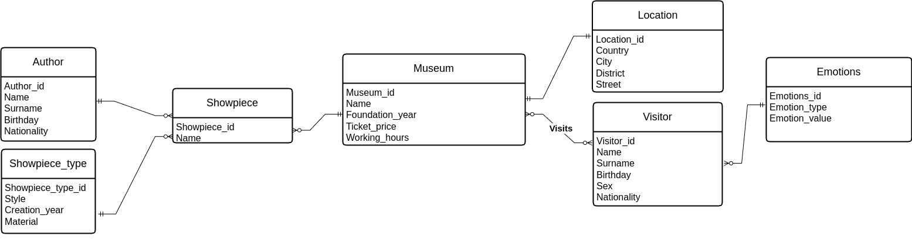

Даталогическая модель
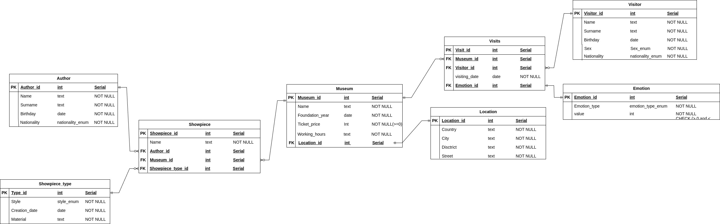

Реализация даталогической модели на SQL
--dropping enum types
DROP TYPE IF EXISTS sex;
DROP TYPE IF EXISTS nationality;
DROP TYPE IF EXISTS style;
DROP TYPE IF EXISTS emotion_type;

--dropping tables
DROP TABLE IF EXISTS visitor CASCADE;
DROP TABLE IF EXISTS emotion CASCADE;
DROP TABLE IF EXISTS author CASCADE;
DROP TABLE IF EXISTS showpiece_type CASCADE;
DROP TABLE IF EXISTS location CASCADE;
DROP TABLE IF EXISTS museum CASCADE;
DROP TABLE IF EXISTS showpiece CASCADE;
DROP TABLE IF EXISTS visits CASCADE;

--creating types
CREATE TYPE sex AS enum('male', 'female');
CREATE TYPE nationality AS enum('african', 'asian', 'european', 'central american', 'middle eastern', 'north african', 'south african', 'southeast asian');
CREATE TYPE style AS enum('abstractionism', 'avangardism', 'brutalism', 'classicism', 'cubism', 'expressionism', 'formalism', 'gothic', 'realism', 'rococo', 'urbanism', 'purism', 'neorealism', 'futurism', 'romanticism', 'symbolism');
CREATE TYPE emotion_type AS enum('angry', 'sad', 'happy', 'surprised', 'bored', 'disappointed', 'confused', 'dreamy', 'glad', 'interested', 'normal', 'scared', 'sorrowful', 'upset', 'amazed', 'critical');

--creating tables
CREATE TABLE visitor(
visitor_id serial PRIMARY KEY,
name text NOT NULL,
surname text NOT NULL,
birthday date NOT NULL,
sex sex NOT NULL,
nationality nationality NOT NULL,
CONSTRAINT date_not_future CHECK(birthday <= CURRENT_DATE)
);

CREATE TABLE emotion(
emotion_id serial PRIMARY KEY,
emotion_type emotion_type NOT NULL,
emotion_value int NOT NULL CHECK(emotion_value > 0 AND emotion_value < 101)
);

CREATE TABLE author(
author_id serial PRIMARY KEY,
name text NOT NULL,
surname text NOT NULL,
birthday date NOT NULL,
sex sex NOT NULL,
nationality nationality NOT NULL,
CONSTRAINT date_not_future CHECK(birthday <= CURRENT_DATE)
);

CREATE TABLE showpiece_type(
type_id serial PRIMARY KEY,
style style NOT NULL,
creation_date date NOT NULL,
material text NOT NULL,
CONSTRAINT date_not_future CHECK(creation_date <= CURRENT_DATE)
);

CREATE TABLE location(
location_id serial PRIMARY KEY,
country text NOT NULL,
city text NOT NULL,
district text NOT NULL,
street text not null,
);

CREATE TABLE museum(
museum_id serial PRIMARY KEY,
name text NOT NULL,
foundation_date date NOT NULL,
ticket_price int NOT NULL CHECK (ticket_price >= 0),
working_hours text NOT NULL,
location_id int NOT NULL REFERENCES UNIQUE location(location_id)
CONSTRAINT date_not_future CHECK(foundation_date <= CURRENT_DATE)
);

CREATE TABLE showpiece(
showpiece_id serial PRIMARY KEY,
name text NOT NULL,
author_id int NOT NULL REFERENCES author(author_id),
museum_id int NOT NULL REFERENCES museum(museum_id),
showpiece_type_id int NOT NULL REFERENCES showpiece_type(type_id)
);

CREATE TABLE visits (
visit_id SERIAL PRIMARY KEY,
museum_id INT NOT NULL REFERENCES museum(museum_id),
visitor_id INT NOT NULL REFERENCES visitor(visitor_id),
visiting_date DATE NOT NULL DEFAULT CURRENT_DATE,
CONSTRAINT date_not_future CHECK (visiting_date <= CURRENT_DATE)
);

--inserting data
INSERT INTO visitor(name, surname, birthday, sex, nationality)
VALUES
('Arseniy', 'Rubtsov', '1995-12-04', 'male', 'european'),
('Victor', 'Nikolaenko','2003-06-25', 'male', 'european'),
('Daria', 'Rudenko', '2000-01-01', 'female', 'european'),
('Andrei', 'Volkov', '2007-10-18', 'male', 'asian'),
('Antony', 'Trump', '1985-09-7', 'male', 'central american'),
('Robert', 'Cole', '1999-03-28', 'male', 'middle eastern'),
('Nancy', 'Fisher', '2005-06-04', 'female', 'african');

INSERT INTO emotion(emotion_type, emotion_value)
VALUES
('happy', 56),
('surprised', 100),
('bored', 20),
('confused', 80),
('glad', 90),
('interested', 45),
('scared', 10),
('critical', 28),
('upset', 15),
('normal', 67),
('dreamy', 61),
('happy', 89),
('normal', 78),
('amazed', 99);

INSERT INTO author(name, surname, birthday, sex, nationality)
VALUES
('Linda', 'Quinn', '1995-12-02', 'female', 'european'),
('Viola', 'Baker', '1991-06-05', 'female', 'asian'),
('Richard', 'Barret', '1984-05-06', 'male', 'central american'),
('Chirstopher', 'Reeves', '1999-02-01', 'male', 'southeast asian'),
('Susan', 'Oliver', '2001-01-12', 'female', 'north african'),
('Raymond', 'Johnson', '1979-08-09', 'male', 'middle eastern');

INSERT INTO showpiece_type(style, creation_date, material)
VALUES
('gothic', '2022-05-05', 'canvast, acrylic'),
('rococo', '2002-01-01', 'stone'),
('realism', '2015-12-01', 'marble'),
('urbanism', '2021-01-01', 'glass'),
('neorealism', '2005-06-04', 'canvast, gouache'),
('classicism', '2014-02-12', 'clay'),
('avangardism', '2023-12-15', 'glass'),
('formalism', '2016-07-26', 'canvast, oil paints'),
('symbolism', '2017-06-12', 'glass'),
('formalism', '2015-04-29', 'steel'),
('gothic', '2012-01-14', 'wooden'),
('realism', '2011-05-16', 'plastic'),
('futurism', '2021-12-21', 'fiber'),
('abstractionism', '2022-07-07', 'textile'),
('brutalism', '2023-05-17', 'glass');

INSERT INTO location(country, city, district, street)
VALUES
('Russia', 'Saint-Peteresburg', 'Nevskiy', 'Babushkina'),
('Russia', 'Saint-Peteresburg', 'Primorskiy', 'Savushkina'),
('Russia', 'Saint-Peteresburg', 'Frunzenskiy', 'Salova'),
('Russia', 'Moscow', 'Arbat', 'Bolshaya Molchanovka'),
('Russia', 'Moscow', 'Tverskoi', 'Petrovka'),
('Russia', 'Moscow', 'Taganskiy', 'Vekovaya');

INSERT INTO museum(name, foundation_date, ticket_price, working_hours, location_id)
VALUES
('Artefakt', '1895-05-01', 1000, '10:00-18:00', 1),
('Impulse', '1967-12-02', 500, '12:00-22:00', 2),
('Labyrinth', '2000-08-09', 300, '16:00-2:00', 3),
('Rezonanse', '2005-04-16', 1500, '11:00-23:00', 4),
('Evolution', '1955-12-05', 400, '2:00-8:00', 5),
('Eternity', '2012-02-01', 500, '13:00-19:00', 6);

INSERT INTO showpiece(name, author_id, museum_id, showpiece_type_id)
VALUES
('Moonwalk', 1, 1, 1),
('Space', 1, 1, 3),
('Brick', 3, 1, 2),
('Illusion', 3, 2, 5),
('TimesNewRoman', 3, 2, 6),
('Magnum', 2, 2, 12),
('BlueWater', 2, 3, 15),
('Fire', 4, 3, 14),
('Waterfall', 4, 4, 13),
('Darkness', 5, 4, 7),
('Angel', 5, 4, 4),
('Lake', 5, 5, 9),
('Harmony', 6, 5, 11),
('Macro', 6, 6, 10),
('Micro', 6, 6, 8);

INSERT INTO visits(museum_id, visitor_id, visiting_date)
VALUES
(1, 1, '2023-05-06'),
(1, 2, '2023-05-10'),
(1, 3, '2023-05-10'),
(1, 4, '2023-05-11'),
(1, 6, '2023-06-15'),
(2, 2, '2023-02-17'),
(2, 3, '2023-02-17'),
(2, 5, '2023-02-17'),
(3, 1, '2023-08-20'),
(3, 2, '2023-07-12'),
(4, 4, '2022-03-03'),
(4, 5, '2022-02-03'),
(4, 6, '2023-04-05'),
(4, 7, '2023-01-06'),
(5, 1, '2023-07-07'),
(5, 7, '2023-07-08'),
(6, 4, '2023-05-20'),
(6, 6, '2023-12-14'),
(6, 7, '2023-11-12');

Вывод
Во время выполнения работы я научился составлять структуру базы данных и представлять ее в виде инфологической и даталогической модели. Изучил синтаксис и основные команды для создания и работы с таблицами в SQL.

